附件3

广东省医师协会微信公众平台二维码

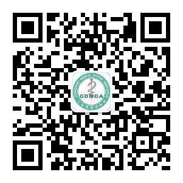

注：请用手机扫一扫加关注，点击底部“健康科普大赛”按钮，完成报名及作品上传。

